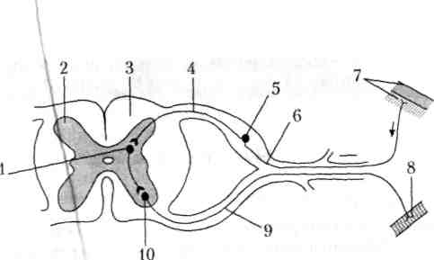
- Тело вставочного нейрона
- Серое вещество спинного мозга
- Белое вещество спинного мозга
- Аксон чувствительного нейрона
- Спинномозговой узел(ганглий)
- Чувствительное волокно
- Рецептор (аффектор)
- Рабочий орган (эффектор)
- Аксон двигательного нейрона
- Тело двигательного нейрона

